Guía Formativa N° 1 Historia ,Geog. y Cs. Sociales 3º Año Básico
*Esta guía tiene un 60% de exigencia”
L : 60 a 100% de logro
NL: menos del 60% de logro

Puntaje Obtenido | L | NL

Nombre: ___________________ Fecha: Marzo de 2020

Objetivo de Aprendizaje: Reconocer el patrimonio cultural.

Instrucciones para los/las estudiantes:
- Lee atentamente cada pregunta y responde en el espacio dado/ o selecciona respuesta según corresponda.
- Si tienes alguna ,consulta en el Texto de la asignatura (o digital en www.curriculum línea.cl.
- Continúa revisando la página del Colegio para que continúes desarrollando nuevas actividades y revises tus avances.

I.- Item Opción Única: Marca con una X la alternativa correcta ( 2 puntos cada una)
Habilidad: Identificar / Inferir.

1.- Primeramente definiremos qué es patrimonio, lo cual lo podemos entender como:  a.- Herencia  b.- lo que hace el hombre  c.- lo que la naturaleza nos brinda | 2.- ¿Qué entenderemos por cultura?  a.- Herencia  b.- lo que hace el hombre  c.- lo que la naturaleza nos brinda
3.- ¿Qué es el patrimonio natural?  a.- conjunto de bienes naturales protegidos  b.- Partes de la naturaleza que debemos conservar.  c.- Alternativas a y b son correctas. | 4.- ¿Qué tipos de patrimonio cultural conocemos?  a.- tangible y natural  b.-tangible e intangible  c.- natural y cultural

II.- Item de Completación: Escribe el concepto que corresponda ( 2 puntos cada uno)
Habilidad : Definir / Seleccionar

Es un conjunto de bienes que una persona adquiere por herencia.
Es todo lo que hace el hombre.
Conjunto de conocimientos, ideas, tradiciones y costumbres que caracterizan a un pueblo, a una clase social, a una época, etc.

Completa con los meses del año

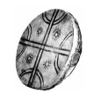
III.- Ítem Términos Pareados: une con una línea según corresponda (2 puntos cada uno) Habilidad: Relacionar / Analizar

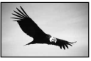
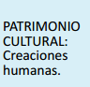

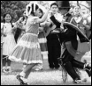
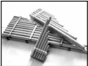
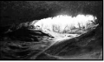
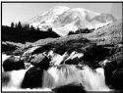
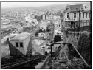
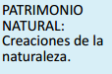

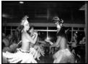
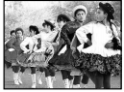

IV.- Ítem de Desarrollo: Responde cada pregunta en el espacio dado ( 4puntos cada una)
Habilidad: Argumentar / Reflexionar

1.- ¿Por qué es importante conservar el patrimonio cultural?

2.- ¿Qué te gustaría conservar, de la sociedad actual, para que se recuerde en el futuro?

V.- Ítem de Creación : Investiga y escribe un dicho tradicional y dibújalo. Habilidad : Crear / Inventar/ Resolver

